江苏省南通市如皋县2021届高三期中调研考试

生　　物

注意事项:

1. 本试卷分第Ⅰ卷(选择题)和第Ⅱ卷(非选择题)两部分。满分100分,考试用时90分钟。

2. 答题前,考生务必将自己的学校、班级、姓名写在密封线内。

第Ⅰ卷(选择题　共42分)

一、 单项选择题:本题包括15小题,每小题2分,共30分。每小题只有一个选项最符合题意。

1. 下列关于生物体内化合元素和化合物的叙述中,错误的是 (　　)

A. 细胞膜上的受体、载体、离子通道都具有特异性

B. 蛋白质的多样性与氨基酸缩合方式的多样性有关

C. 肝糖原和蔗糖彻底水解后得到的产物不同

D. 甲状腺激素的受体和催化细胞呼吸的酶可以在人体同一个细胞中产生

2. 下图为真核细胞中的四种细胞器的结构模式图,有关叙述正确的是 (　　)

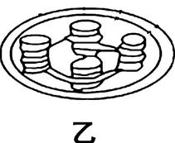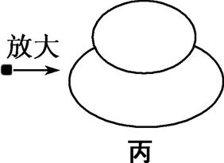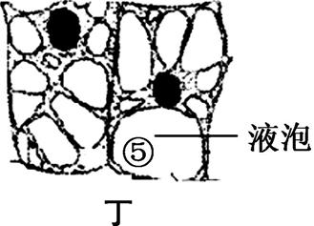

A. 用高倍显微镜观察这四种细胞器均需要对其染色

B. 四种结构均有生物膜,甲、乙结构均能增加生物膜面积

C. 分泌蛋白的合成、加工、运输和分泌过程需要甲、丙的参与

D. 甲中含有分解葡萄糖的酶,乙、丁中含有光合作用相关的色素

3. 离子泵是一种具有ATP水解酶活性的载体蛋白,能利用水解ATP释放的能量跨膜运输离子。下列叙述正确的是 (　　)

A. 离子通过离子泵的跨膜运输属于协助扩散

B. 离子通过离子泵的跨膜运输是顺着浓度梯度进行的

C. 动物一氧化碳中毒会降低离子泵跨膜运输离子的速率

D. 加入蛋白质变性剂会提高离子泵跨膜运输离子的速率

4. 小鼠(2*N*=40)胚胎期某细胞发生下图所示异常分裂(未绘出的染色体均正常),其中A为抑癌基因,a为A的突变基因。下列说法正确的是 (　　)

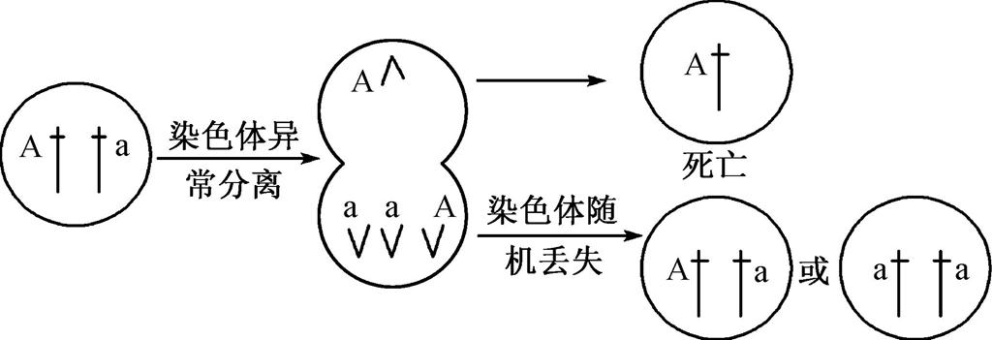

A. 该细胞分裂过程中形成20个四分体 B. 产生Aa或aa子细胞的概率均为1/2

C. 染色体异常分离与纺锤体无关 D. 子细胞aa在适宜条件下可能无限增殖

5. 尿素可被幽门螺杆菌产生的脲酶分解为NH3和14CO2。可让受试者口服14C标记的尿素胶囊,再定时收集受试者吹出的气体中是否含有14CO2即可检测幽门螺旋菌感染情况。以下有关叙述正确的是 (　　)

A. 体外培养幽门螺杆菌一般需要设置无氧环境

B. 感染者呼出的14CO2是由人体细胞中的线粒体产生

C. 幽门螺杆菌的遗传物质是DNA,主要存在于细胞中的染色体上

D. 脲酶由幽门螺杆菌细胞中附着在内质网上的核糖体合成

6. 菠菜是雌雄异株植物,性别决定为XY型。已知菠菜抗霜和不抗霜、抗病和不抗病为两对相对性状,现用抗霜抗病植株作父本,不抗霜抗病植株作母本进行杂交,子代表现型及比例如下表。下列对杂交结果分析正确的是 (　　)

|  |  |  |  |  |
| --- | --- | --- | --- | --- |
|  | 不抗霜抗病 | 不抗霜不抗病 | 抗霜抗病 | 抗霜不抗病 |
| 雄株 | 3/4 | 1/4 | 0 | 0 |
| 雌株 | 0 | 0 | 3/4 | 1/4 |

A. 抗霜性状为隐性性状,抗病性状为显性性状

B. 杂交实验中的父本为纯合子,母本为杂合子

C. 抗霜基因位于常染色体上,抗病基因位于X染色体上

D. 抗霜和不抗霜性状遗传体现了交叉遗传的特点

7. 某研究所将拟南芥的三个抗盐基因 SOS1、SOS2、SOS3 导入玉米,筛选出成功整合的高耐盐植株(三个基因都表达才表现为高耐盐性状)。如图表示三个基因随机整合的情况,让三株转基因植株自交(无交叉互换),后代高耐盐性状的个体比例最小的是 (　　)

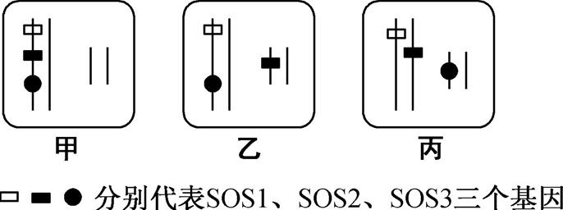

A. 甲 B. 乙 C. 丙 D. 三者相同

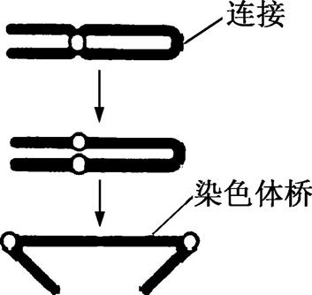

8. 在细胞分裂过程中,染色体因失去端粒而不稳定,其姐妹染色单体可能会连接在一起,着丝点分裂后向两极移动时出现“染色体桥”结构,如右图所示。若某细胞进行有丝分裂时,出现“染色体桥”并在两着丝点间任一位置发生断裂,形成的两条子染色体移到细胞两极。不考虑其他变异,关于该细胞的说法正确的是 (　　)

A. 在分裂前期观察到“染色体桥”结构

B. 其子细胞中染色体的数目发生改变

C. 其子细胞中有的染色体上连接了非同源染色体片段

D. 若该细胞基因型为Bb,可能会产生基因型为Bbb的子细胞

9. 甲图表示某二倍体动物减数第一次分裂形成的子细胞;乙图表示该动物的细胞中每条染色体上的DNA含量变化;丙图表示该动物一个细胞中染色体组数的变化。下列叙述正确的是 (　　)

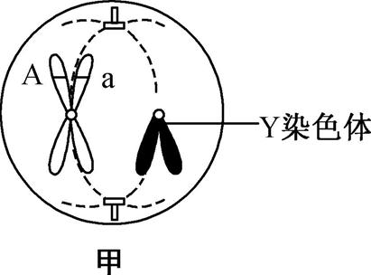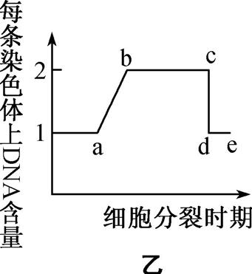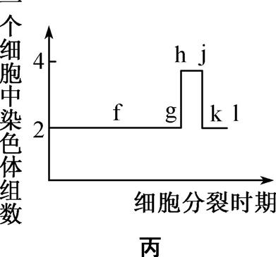

A. 甲图中含有4条染色单体,可对应于乙图中的bc段和丙图中的kl段

B. 甲图中基因A、a所在的染色体是发生基因突变的X染色体

C. 乙图中的bc段和丙图中的hj段不可能对应于同种细胞分裂的同一时期

D. 乙图中的cd段和丙图中的jk段形成的原因都与生物膜的流动性有关

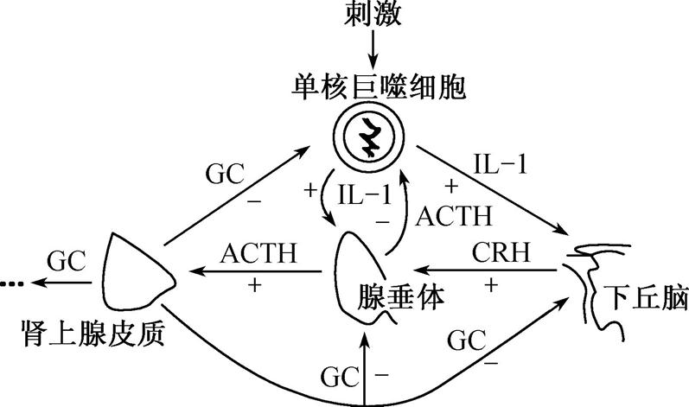

10. 右图为一些内分泌腺及其分泌的激素间的关系,其中“+”表示促进,“-”表示抑制。下列相关叙述错误的是 (　　)

A. 激素通过体液运输,每种激素都作用于靶器官、靶细胞

B. 这些分泌的激素有的组成细胞成分,有的可以提供能量

C. 体内GC含量保持相对稳定是因为存在负反馈调节机制

D. 含有GC受体的细胞有下丘脑、腺垂体、单核巨噬细胞

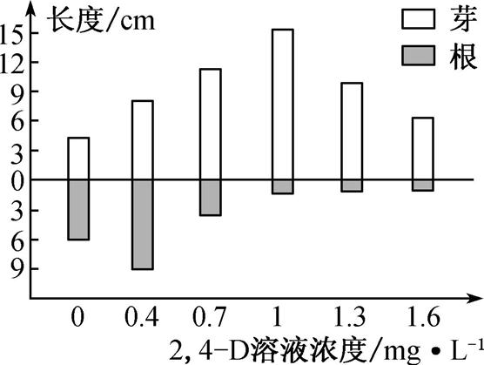

11. 某实验小组用等量不同浓度的2,4-D溶液分别浸泡绿豆种子,探究不同浓度的2,4-D溶液对绿豆发芽的影响。在相同且适宜条件下培养12 h,得到右图的实验结果。下列分析正确的是 (　　)

A. 0.4 mg·L-1的2,4-D溶液促进芽的生长、抑制根的生长

B. 2,4-D溶液既能促进根的生长,也能抑制根的生长

C. 1 mol·L-1的2,4-D溶液是培养无根豆芽的最适浓度

D. 2,4-D属于植物激素,具有与生长素相同的生理功能

12. 下列有关种群、群落和生态系统的叙述正确的是 (　　)

A. 在“S”型增长曲线中,当种群数量超过*K*/2后,其对应的年龄结构为衰退型

B. 在群落结构中,草坪中的动物没有分层现象,而树林中的动物具有分层现象

C. 处于平衡状态的生态系统中的生物数量保持相对稳定,与反馈调节机制有关

D. 一个生态系统的完整结构包括生物群落及其无机环境

13. Bcl-2基因是细胞凋亡抑制基因,可以利用PCR技术检测其转录水平,进而了解该基因与不同胚胎时期细胞凋亡的关系。如图为克隆猪的培育及Bcl-2基因转录水平检测流程,下列说法错误的是 (　　)

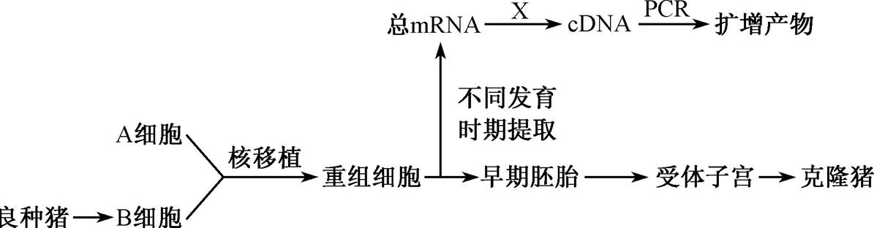

A. 图中涉及的现代生物工程技术有动物体细胞核移植技术、胚胎移植等

B. 在PCR过程中,(Bcl-2 cDNA)/cDNA的比值反映Bcl-2基因的转录水平

C. 图中过程X表示逆转录,获得的cDNA可用于克隆猪基因组的测序

D. 采用胚胎分割技术处理早期胚胎,产生同卵多胚的可能性是有限的

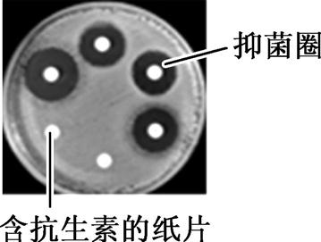

14. 在某病原菌均匀分布的平板上,铺设含有不同种抗生素的纸片后进行培养,在纸片周围会出现透明区域抑菌圈,可测定该病原菌对各种抗生素的敏感性。下列分析正确的是 (　　)

A. 在图示固体培养基上可用平板划线法或涂布法接种病原菌

B. 未出现抑菌圈可能是病原菌与抗生素接触后发生抗性变异

C. 形成的抑菌圈较小的原因可能是微生物对药物较敏感

D. 不同抗生素在平板上的扩散速度不同会对实验结果造成影响

15. 人绒毛膜促性腺激素(HCG)是怀孕后胎盘滋养层细胞分泌的一种糖蛋白,通过制备抗HCG单克隆抗体测试人体尿液中的HCG,可用于早孕的诊断。下图是抗HCG单克隆抗体制备示意图,相关叙述正确的是 (　　)

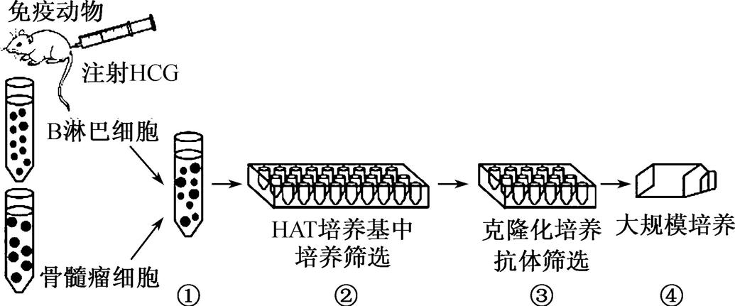

A. ①过程的促融剂常用聚乙二醇,也可用灭活的病毒诱导

B. 给小鼠多次注射HCG的目的是获得较多的记忆细胞

C. ③过程需要添加抗生素等物质,目的是防止病毒污染

D. ③过程以抗HCG单克隆抗体为抗原,利用抗原—抗体杂交的原理进行检测

二、 多项选择题:本题包括4个小题,每小题3分,共12分。每小题给出的四个选项中,有不止一个选项符合题意。每小题全选对者得3分,选对但不全的得1分,错选或不答的得0分。

16. 下列有关生物变异的叙述,正确的是 (　　)

A. 基因中碱基对的替换或顺序改变不一定导致性状的改变

B. DNA分子中少数碱基对缺失引起基因不表达的现象属于染色体变异

C. 同源多倍体植物与相应的二倍体植株相比,营养器官较大,结实率增加

D. 肺炎双球菌中的R型菌转化为S型菌的现象属于基因重组

17. 某植物花瓣的大小受一对等位基因A、a控制,基因型为AA的植株表现为大花瓣,Aa的为小花瓣,aa的无花瓣。花瓣颜色受另一对等位基因R、r控制,基因型为RR和Rr的花瓣为红色,rr的为黄色,两对基因独立遗传。若基因型为AaRr的亲本自交,则子代 (　　)

A. 共有9种基因型　 B. 共有6种表现型

C. 红色花瓣植株中,纯合子占1/4 D. 有花瓣植株中,AaRr所占比例约为1/3

18. 下图表示胚胎工程技术研究及应用的相关情况,供体1是良种荷斯坦高产奶牛,供体2是健康的黄牛。下列相关叙述正确的是 (　　)

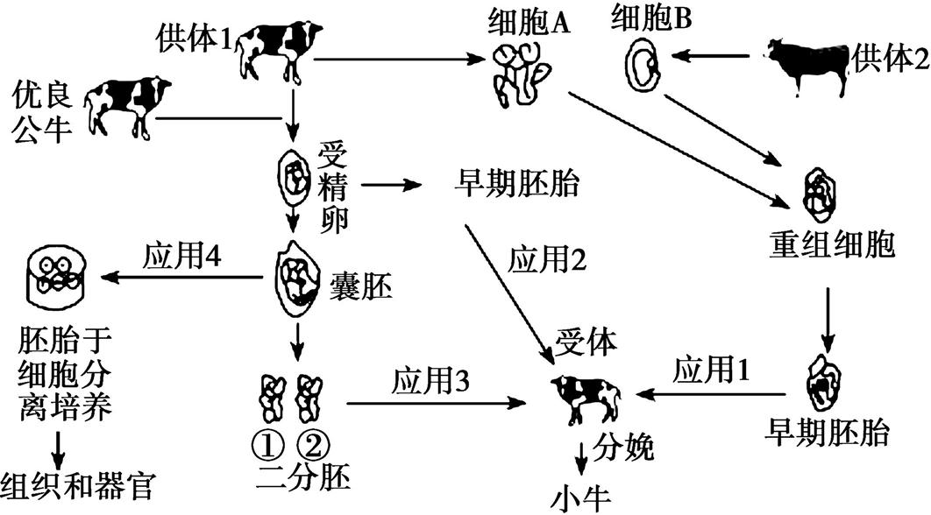

A. 应用1中获得的良种小牛,遗传物质来源于供体1和供体2个体

B. 应用2、3、4所用的受精卵只能来源于体外受精,且精子必需进行获能处理

C. 应用3过程中对囊胚阶段的胚胎进行分割时,要注意将内细胞团均等分割

D. 应用4中细胞进行定向诱导,可分化形成各种组织和器官,用于器官移植研究

19. 下列有关实验或研究的叙述,正确的是 (　　)

A. 生物组织中脂肪的检测和观察过程中,可以不需要制备临时装片

B. 低温诱导植物染色体数目的变化实验中,检查染色体数时需进行染色

C. 在探究培养液中酵母菌种群的数量变化实验中,应设置空白对照

D. 制作生态瓶时,需考虑生物的种类和数量,并放置于温度、光照适宜处

第Ⅱ卷(非选择题　共58分)

三、 非选择题:本题包括7小题,共58分。

20. (8分)某科研小组为研究大棚蔬菜种植的合理方案,探究了各种因素对植物光合作用的影响。图1是植株种植密度、叶面积系数(单位土地面积上的叶面积总和)与某种植物群体光合速率、呼吸速率及干物质积累速率之间的关系;图2是将甲、乙两种植物从25 ℃环境移入40 ℃环境中培养,测得相关数据;图3是CO2浓度和不同颜色的塑料或玻璃作棚顶对大棚蔬菜生长的影响。请回答下列问题:

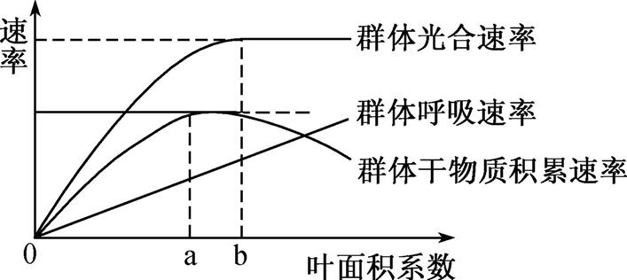

图1

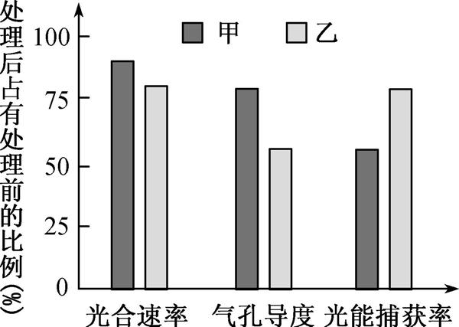

图2

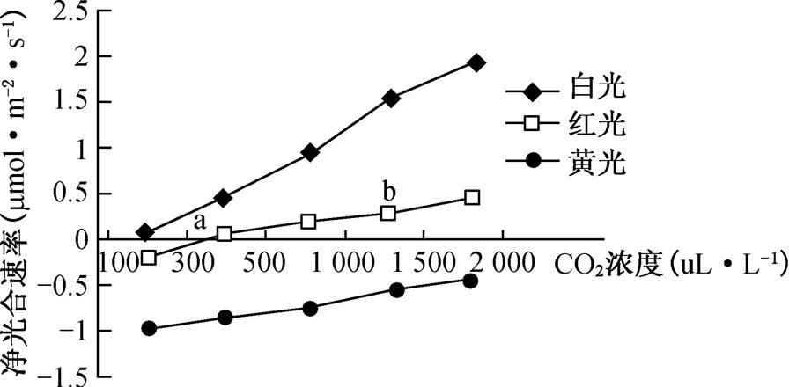

图3

(1) 从生命的结构层次看,得到图1结果的研究属于　　　　水平的研究。当叶面积系数超过b时,群体干物质积累速率降低,其原因是　　　　。

(2) 在40 ℃环境中,植物甲和乙的光合速率降低的主要原因不同,植物甲主要是由于　　　　,导致　　　　受到了限制;植物乙主要是由于　　　　,导致　　　　受限。

(3) 从图3数据分析,提高大棚蔬菜的产量应采取的两项措施是　　　　和　　　　。

21. (9分)下图是三个DNA片段上(依次表示出了*Eco*R Ⅰ、*Bam*H Ⅰ和*Sau*3A Ⅰ三种限制性核酸内切酶的识别序列与切割位点)和某种质粒(质粒上的*Eco*R Ⅰ、*Sau*3A Ⅰ的切点是唯一的)示意图。请回答下列问题:

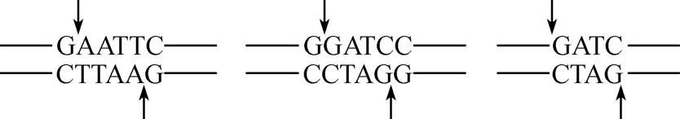

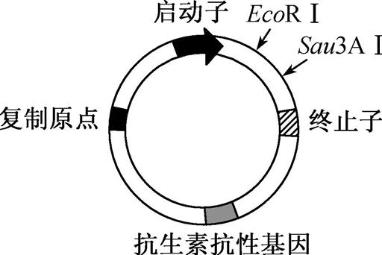

(1)某研究人员经*Bam*H Ⅰ切割得到了目的基因。为了构建目的基因表达载体,质粒需用　　　　进行切割,原因是　　　　　　　　　　　。将目的基因插入质粒中,还需用到　　　　酶。

(2) 目的基因的获得还可以采用PCR技术,设计引物时,引物中的碱基序列设计的依据是　　　　和　　　　。

(3)用单酶切法构建目的基因表达载体时,常常会遇到目的基因自身环化和　　　　的问题,因此在实践中,常用双酶切法。

(4) 某研究人员利用图中的质粒构建了某种目的基因的三个表达载体,如下图。其中不能在宿主细胞中表达目的基因产物的有　　　　,不能表达的原因是　　　　　　　　　　　　　　。

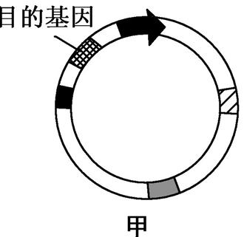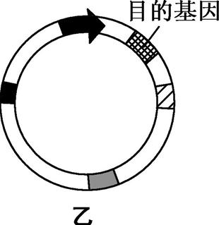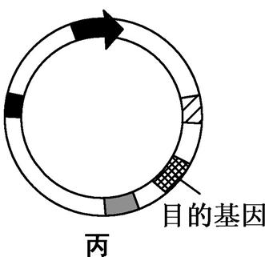

22. (8分)科学家运用同位素示踪技术及密度梯度离心法进行了DNA复制方式探索实验,实验过程如下:在20 ℃条件下,用T4噬菌体侵染大肠杆菌,在T4噬菌体DNA进入活跃复制期时,在培养基中添加含3H标记的胸苷,培养不同时间后,阻断DNA复制,将DNA变性后,离心分离不同长度的T4噬菌体的DNA,检测离心管不同位置的放射性强度。图1是某同学绘制的DNA复制模式图,图2是实验结果(DNA片段越短,与离心管顶部距离越近)。请回答下列问题:

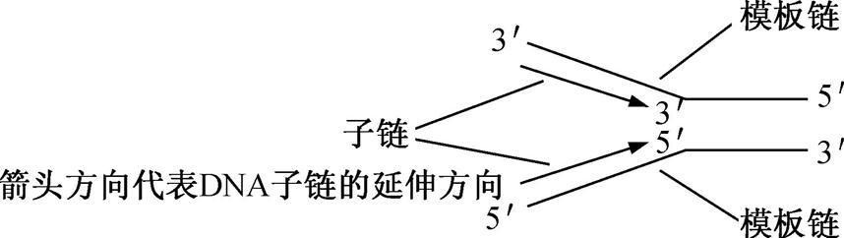

图1

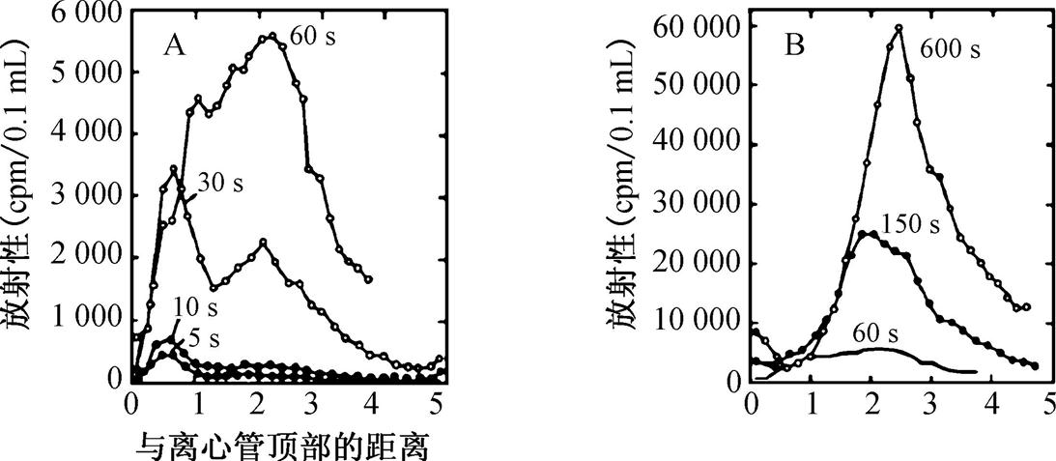

图2

(1) DNA一条链的5'端是指　　　　基团的末端。DNA复制时,子链延伸所需的酶是　　　　　　。

(2) 该实验中,将DNA变性的方法是　　　　。实验结果表明,DNA复制时子链合成的过程存在先合成　　　　,再连接成 DNA 长链,所以DNA子链形成时还需要　　　　酶,若抑制该酶的功能,再重复上述实验,则可能的实验结果是　　　　　　　。

(3) 根据上述实验结果分析,图1所示的DNA复制的模式图有两处错误,分别是　　　　、　　　　。

23. (8分)埃博拉病毒(EV)是一种能引起人类和其他灵长类动物产生埃博拉出血热的烈性传染病病毒,其引起的埃博拉出血热(EBHF)是当今世界上最致命的病毒性出血热。为了制备用于治疗埃博拉出血热的单克隆抗体,科学家采集了多年前感染EV并已康复的甲、乙两人的血液,检测抗EV-GP抗体的水平,结果如图1所示。为了检测制备的单克隆抗体的治疗效果,将制备的多种单克隆抗体分别与病毒混合,检测病毒对宿主细胞的感染率,结果如图2。请回答下列问题:

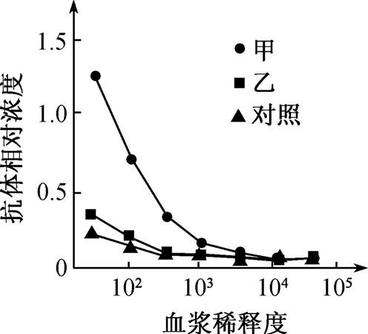

图1

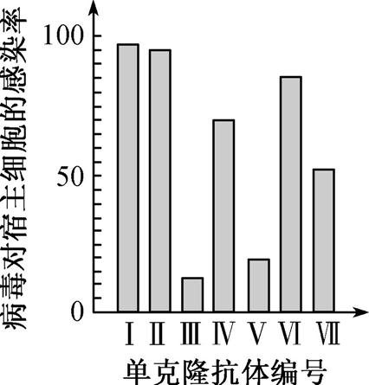

图2

(1) 埃博拉病毒离开宿主细胞后,则无法进行增殖等各种生命活动,这说明了　　　　　　　　　　　　。埃博拉病毒可在不同动物身体内翻译出基本相同的多肽链,这是因为　　　　　　　　　。

(2) 被EV侵染的吞噬细胞功能异常,无法将EV特有的抗原暴露并直接呈递给　　　　细胞,因而难以激活人体的　　　　免疫。

(3) EV表面的糖蛋白(EV-GP)作为　　　　刺激机体产生抗体。根据图1结果,制备单克隆抗体时应选取　　　　的血液分离记忆B细胞。

(4) 根据图2结果分析,抑制效果最好的两种单抗是　　　　。单克隆抗体与普通抗体相比,其优点是　　　　　　　　　　　　　　　　　。

24. (8分)燕麦颖色受两对基因控制。已知黑颖(B)和黄颖(Y)为显性,只要B存在,植株就表现为黑颖。现用纯种黄颖与纯种黑颖杂交,F1全为黑颖,F1自交产生的F2,出现了下表中的两种情况。请回答下列问题:

|  |  |  |
| --- | --- | --- |
|  | 杂交实验一 | 杂交实验二 |
| 亲本 | 黄颖 × 黑颖 | 黄颖 × 黑颖 |
| F1 | 黑颖 | 黑颖 |
| F2表现型及比例 | 黑颖∶黄颖  3∶1 | 黑颖∶黄颖∶白颖  12∶3∶1 |

(1) 能说明B(b)与Y(y)存在于两条染色体上的杂交实验是　　　　,该杂交实验的F2黑颖个体中,杂合子的比例约占　　　　。

(2) 如果让杂交实验一的F2黑颖进行自花传粉,后代中黑颖所占比例为　　　　,如果将F2黑颖和黄颖杂交,后代中黑颖所占比例为　　　　。

(3) 杂交实验二的F2中黑颖基因型共有　　　　种,其中两对基因均为杂合的比例为　　　　。

(4) 如果将杂交实验二的F2中黑颖和白颖杂交,后代中黄颖所占比例为　　　　。

25. (8分)较高的血糖浓度会直接刺激胰岛B细胞释放胰岛素,调节过程如下图所示(“+”表示促进,“去极化”是指膜内外电位的逆转)。请回答下列问题:

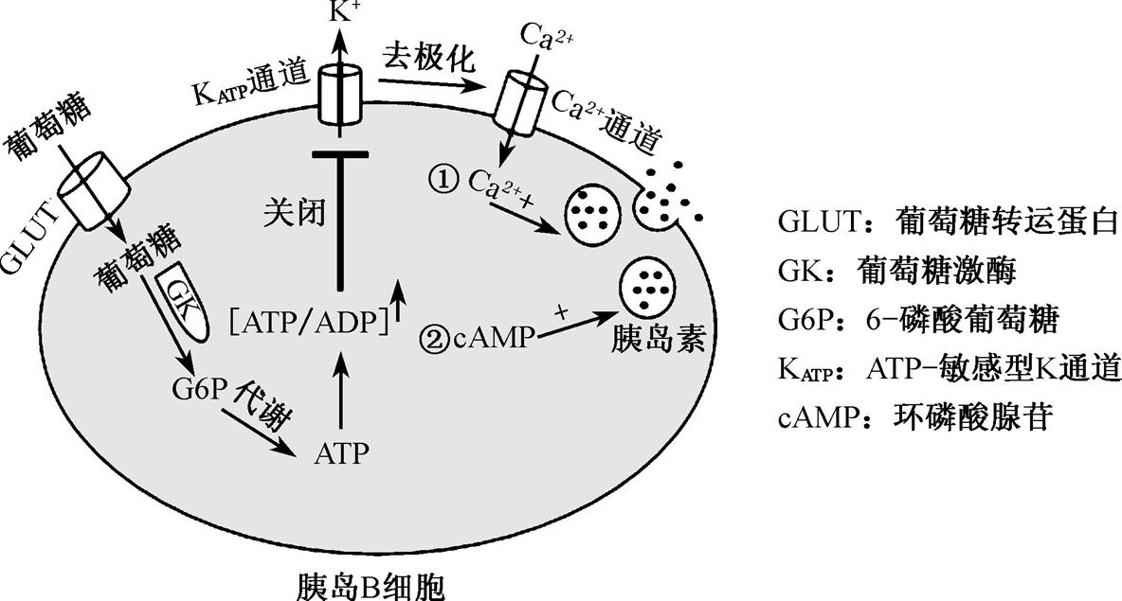

(1) GLUT基因表达的场所是　　　　,若GLUT基因表达能力降低,则胰岛 B细胞对于葡萄糖的敏感性　　　　;GK 基因的缺陷将会导致人体血糖浓度　　　　。

(2) 当血糖上升,经GLUT进入细胞的葡萄糖增加,细胞中　　　　 比的升高,导致KATP通道　　　　,使膜发生去极化,引起Ca2+通道　　　　,从而刺激胰岛素的分泌。

(3) 在血糖调节中,胰高血糖素直接作用于胰岛B细胞,能促进胰岛素的分泌,对胰岛B细胞内cAMP含量的影响可能是　　　　(填“降低”“不变”或“升高”)。

(4) 副交感神经兴奋也可以促进胰岛B细胞分泌胰岛素,其原理可能是通过控制胰岛B细胞膜上　　　　(填“钾”“钠”或“钙”)离子通道的打开,使膜发生去极化。

26. (9分)下图1表示洋葱根尖细胞分裂(2*n*=16,细胞周期约为12 h)的显微图像,图中①~⑤表示处于不同阶段的细胞。图2表示细胞周期的控制点,对细胞周期的过程是否发生异常加以检测,只有当相应的过程正常完成,细胞周期才能进入下一个阶段运行。请回答下列问题:

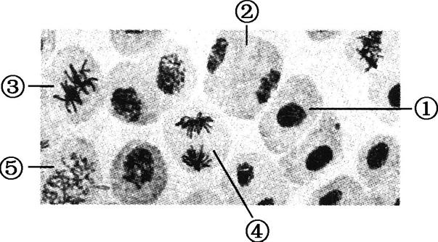

图1

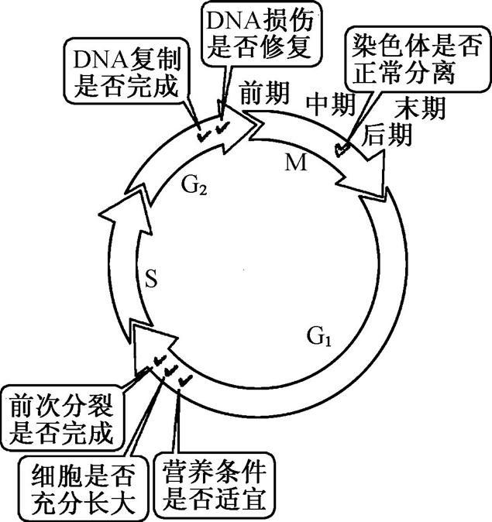

图2

(1) 在制作洋葱根尖临时装片时,为了能观察到染色体,采取的措施是　　　　。图1中,细胞④处于　　　　期,该时期细胞主要完成的生理活动是　　　　。

(2) 图2中,与G1期细胞相比,G2期细胞中染色体的数量变化是　　　　,核DNA数量的变化是　　　　。细胞分裂过程中,只有当图2中对话框中的相应过程正常完成,细胞周期才能进入下一个阶段运行,这样可以避免　　　　。

(3) 有研究者采用荧光染色法制片,在显微镜下观察拟南芥(2*n*=10)花药减数分裂细胞中染色体形态、位置和数目,以下为镜检时拍摄的4幅图片。乙细胞中　　　　个四分体排列在赤道板附近,按照减数分裂时期排列的先后顺序为　　　　。

